Муниципальное общеобразовательное учреждение

средняя общеобразовательная школа № 5

**План – конспект урока по математике**

Выполнила: учитель начальных классов МОУ СОШ №5

Классный руководитель 4 а класса

Гришина Светлана Михайловна

2013 / 2014 уч. год

**Тема: Закрепление умножения на 1 и на 0**

**Цели:**

* совершенствовать приёмы самоконтроля, устные и письменные вычислительные навыки и умения решать задачи, преобразовывать величины, умения решать уравнения
* развитие познавательных и творческих способностей у учащихся;
* развитие логического мышления, интуиции и внимания;
* развитие наблюдательности и сообразительности у учащихся; привитие интереса к математике; формирование навыков общения, умения работать в коллективе.
* получить знания об олимпийских играх.
* Воспитывать интерес к предмету и любовь к своей стране

**Оборудование:** проектор; набор заданий, олимпийский огонь, эмблемы, флажки с заданиями, медали.

**Тип урока:** урок закрепления знаний.

**Ход урока:**

1. **Орг. Момент.** **Слайды**

Сегодня ночью лыжи мне приснились,

Я там на них каталась не спеша!

Наверно это к счастью сон такой увидеть

Катаюсь я на лыжах, а словно из сказочного сна.

Как же мне приятно на душе. Как же хочется сказать вам доброе ЗДРАВСТВУЙТЕ.

И в ответ услышать…..(здравствуйте).

Позвольте вам представиться. Меня зовут Светлана Михайловна.

1. **Сообщение темы и целей урока:**

**1 слайд**

- А каким общим словом можно объединить и музыку, которую вы слышали, и картинки, и мой сон? (ОЛИМПИАДА)

- А какой у нас с вами сейчас урок? (математика)

- А как вы думаете, как можно соединить математику и ОЛИМПИАДУ? (мы будем соревноваться).

**2 слайд**

Сегодня я вас приглашаю на математическую олимпиаду.

В соревнованиях будут участвовать 3 команды. Я прошу капитанов поприветствовать другие команды: **Слайд 3.**

***-Приветствие команд.***

1. [Леопард](http://ru.wikipedia.org/wiki/%D0%9B%D0%B5%D0%BE%D0%BF%D0%B0%D1%80%D0%B4)  -Мы леопарды, наш девиз,

- Быстрей к победе торопись!

2. [Белый мишка](http://ru.wikipedia.org/wiki/%D0%91%D0%B5%D0%BB%D1%8B%D0%B9_%D0%BC%D0%B5%D0%B4%D0%B2%D0%B5%D0%B4%D1%8C) -Белый мишка молодец,

В любом спорте удалец!

3. [Зайка](http://ru.wikipedia.org/wiki/%D0%97%D0%B0%D1%8F%D1%86-%D0%B1%D0%B5%D0%BB%D1%8F%D0%BA) У зайчат добро - кумир,

Доброта спасает мир.

Мы не зря выбрали такие названия командам. Как вы думаете Почему?

Да это талисманы Олимпиады в Сочи.

Понятие «олимпийский талисман» официально было утверждено летом 1972 года.

**СЛАЙД 4** (девиз**) Девиз** Олимпийских игр «**БЫСТРЕЕ, ВЫШЕ, СИЛЬНЕЕ**»

Девиз МАТЕМАТИЧЕСКИХ игр «**СЧИТАЙ, СМЕКАЙ, УГАДЫВАЙ»**

Начало Олимпиады возвещает олимпийский огонь, который берут с родины олимпийских игр из Греции.

ОЛИМПИЙСКИЙ ОГОНЬ, традиционный атрибут (с 1928) Олимпийских игр; зажженный от солнечных лучей в Олимпии, доставляется эстафетой на торжественное открытие Игр, где горит до их закрытия в специальной чаше на олимпийском стадионе.

Чтобы открыть наши соревнования мы должны **зажечь олимпийский огонь.**

Право зажечь олимпийский огонь предоставляется капитанам.

1. **Математическая олимпиада:**

**Слайд5**

Дети! Слушайте сейчас

Олимпийский мой наказ:

Соревнуйтесь в дружбе, мире,

Места нет у нас задире.

Маленьких не обижать.

Что же, можем начинать!

Наше открытие состоялось. Мы начинаем.

***Загадка:***

Две полоски на снегу  
Оставляю на бегу.  
Я лечу от них стрелой,  
А они опять за мной. Лыжи.

Первое соревнование **слалом** (Лыжник спускается с горы не сбив ни одного флажка.

Среди данных примеров есть «лишний» пример. Найдите его. Объясните почему он лишний? Какое правило мы знаем?

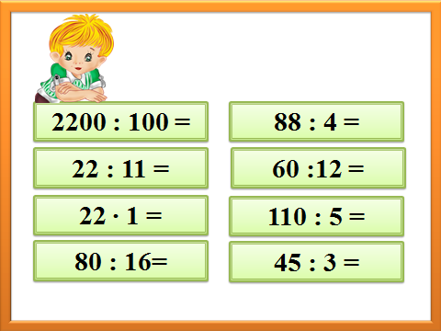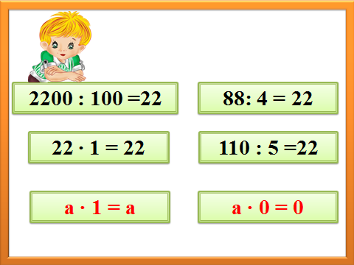

Давайте вспомним правила умножения на 1. (ответы детей)

А получили ли мы такой результат при умножении числа на 0? (повторение правила умножения на 0).

Мы не сбили ни одного флажка, все выполнили правильно, быстро. Переходим к следующему испытанию.

**Открываем тетради и записываем дату (будем писать красиво, спинки тоже держим красиво, ровненько).**

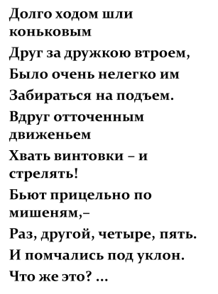

**Слайд6 Биатлон – следующее испытание**

БИАТЛОН (зимний вид спорта — лыжная гонка со стрельбой из винтовки на нескольких рубежах (первоначально назывался современное **зимнее двоеборье**).

Сейчас мы и проверим насколько метки и точны наши стрелки. Чтобы попасть в цель, вы должны поставить правильно знак.

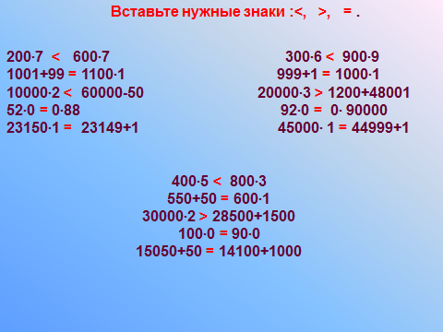

-Наши стрелки оказались меткими и точными. Молодцы.

-Но мне интересно, а что это за кольца на каждой карточке?

-Почему они разного цвета? Что они означают?

**Слайд7**

-голубое кольцо - Материк – Европа

-черное кольцо - Материк – Африка

-красное кольцо - Материк – Америка

-желтое кольцо - Материк – Азия

-зеленое кольцо - Материк – Австралия

На уроках по окружающему миру вы проходили эти материки.

Ну а мы переходим к следующему испытанию.

**Танцевать на лёд пойдём,**

**Музыку мы заведём.**

**Загадка :**

**Слайд 8**

Фигурное катание – удивительный вид спорта. Фигуристы выполняют на льду различные кренделя. Нам нужно соединить эти кренделя, чтобы получились **верные равенства**, используя данные числовые выражения.

500∙1 = 501 -1

600:6 = 10∙10

60 000 ∙ 0 = 25 500 – 25 500

Сколько равенств у вас получилось? (3) **Слайд 9**

**Вывод: посмотрите внимательно на эти равенства и скажите:**

**-Какое правило, гад которым мы сегодня работали, здесь встречается?**

Поднимите веера с синим кружком, если задания выполнены правильно и с красным кружком, если есть ошибки.

**Слайд 10 Физкультминутка**

Для разминки из-за парт

Поднимаемся. На старт!

Бег на месте. Веселей!

И быстрей, быстрей, быстрей!

Делаем вперёд наклоны –

Раз – два – три – четыре – пять.

Мельницу руками крутим,

Чтобы плечики размять.

Начинаем приседать -

Раз – два – три – четыре – пять.

А потом прыжки на месте,

Выше прыгаем все вместе.

Руки к солнышку потянем.

Руки в стороны растянем.

А теперь пора учиться.

Да прилежно, не лениться.

**Слайд 11**

**Загадка**

Катаюсь на нем до вечерней поры,  
Но ленивый мой конь возит только с горы.   
Сам на горку пешком я хожу,  
И коня своего за веревку вожу. (Санки)

Как называются санные соревнования на олимпиаде?

***Бобслей***

**слайд 12 Бобслей**

Родиной бобслея является Швейцария.

БОБСЛЕЙ - специальные сани для спуска по ледяному желобу. Скорость бобслейных саней во время спуска по трассе может достигать 100 км/ч. Длина трассы — 1500-2000 м, перепад высот от 130 до 150 м.

*А нам предстоит решить самостоятельно задачу:*

**Слайд 13**

**Страница 72 № 350**

Проверка (поднимите зеленые веера кто решил задачу правильно, красные веера, кто допустил ошибку).

**устно страница 72 № 347 (с использованием дощечек)**

**а СРЕДИ ВАС ЕСТЬ БОГАТЫРИ?**

**Покажите-ка нам свою богатырскую удаль.**

**ФИЗМИНУТКА.**

**И так, внимание! Последнее соревнование.**

**Слайд 14**

**Камень по льду я в «дом» запущу,**

**И щёткой дорожку ему размету**.

Кто назовет, в каком виде спорта нам предстоит соревноваться? **Кёрлинг**

**КЕРЛИНГ** - спортивная игра, в которой противоборствующие команды (по 4 человека в каждой) стремятся попасть пущенной битой (диск с рукояткой массой 20 кг и размером 30х40 см) в вычерченную на льду мишень.

Цель игры — попасть битой в мишень, вытолкнув из нее биту соперника.

**Вот и вы сейчас попробуете опередить соперников. Кто первый решит длинный пример:**

**Слайд 15.**

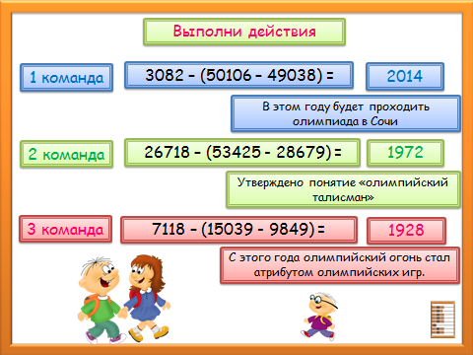

**Слайд 16**

А капитанам мы поручим выполнить усложненные примеры. Вот и посмотрим, кто из капитанов будет точнее и быстрее. **(решают на доске примеры с карточек)**

**Слайд 17 - проверка**

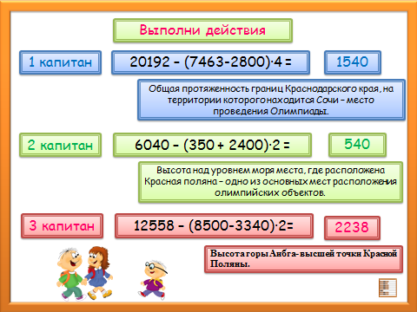

Чтобы нам найти такого участника мы посоревнуемся в смекалке.

Игра 1: «Ценности Олимпийского движения»

Раздаточный материал:

14 конвертов с разрезанными картинками, каждая из которых символизирует ценности

*Олимпийского движения. Над сборкой каждой картинки работают два человека.*

Формулировка задания:

У вас на столах конверты, в каждом из которых разрезанная картинка. На ней изображена спортивная ситуация (сюжет). Вам необходимо сложить картинку и назвать качества характера, которые проявили спортсмены в этом сюжете.

Контроль выполнения задания:

• У кого получилась такая картинка?

• Какие качества проявили спортсмены в данном сюжете?

Вы верно отмечаете, что Олимпийские игры – это не только спорт, но и проявление качеств характера. Итак, мы с вами сформулировали три ценности Олимпийского движения.

Давайте их повторим. А чтобы вы запомнили их лучше, давайте выучим:

**«Дружба, Совершенство, Уважение – ценности Олимпийского движения!»**

**Итог урока**

Ну что ж, завершились наши математические соревнования, и настала пора подвести итоги ваших достижений в командном зачёте.

Мы показали хорошие знания на сложения и вычитания многозначных чисел,

на умножения чисел на 1 и на 0,

повторили последовательность решения задач.

Участвовали в олимпийских математических играх

**Слайд 18**

Сегодня каждый из вас получит медаль «Математической олимпиады»

Олимпийская медаль – знак отличия за личное или командное спортивные достижения в соревнованиях на Олимпийских играх. Это самая важная и значимая медаль в спорте.

Команда ___, занявшая 1 место награждается золотыми медалями Олимпиады.

Команда ___, занявшая 2 место награждается серебряными медалями Олимпиады, Команда ___, занявшая 3 место награждается бронзовыми медалями олимпиады.

Команды прошу встать. (НАГРАЖДЕНИЕ). **Слайд 19. Гимн РФ**

Вот теперь, когда награды нашли своих героев, по традиции завершения Игр нам надо погасить олимпийский огонь.

Олимпийский огонь погас.

Математические игры по олимпийски закончены, но мы надеемся, что они останутся в вашей памяти.

Впереди у вас выходные дни. Берите лыжи, санки, коньки и выходите на улицу.Проведите настоящие соревнования. Набирайтесь здоровья и сил на следующую рабочую неделю.